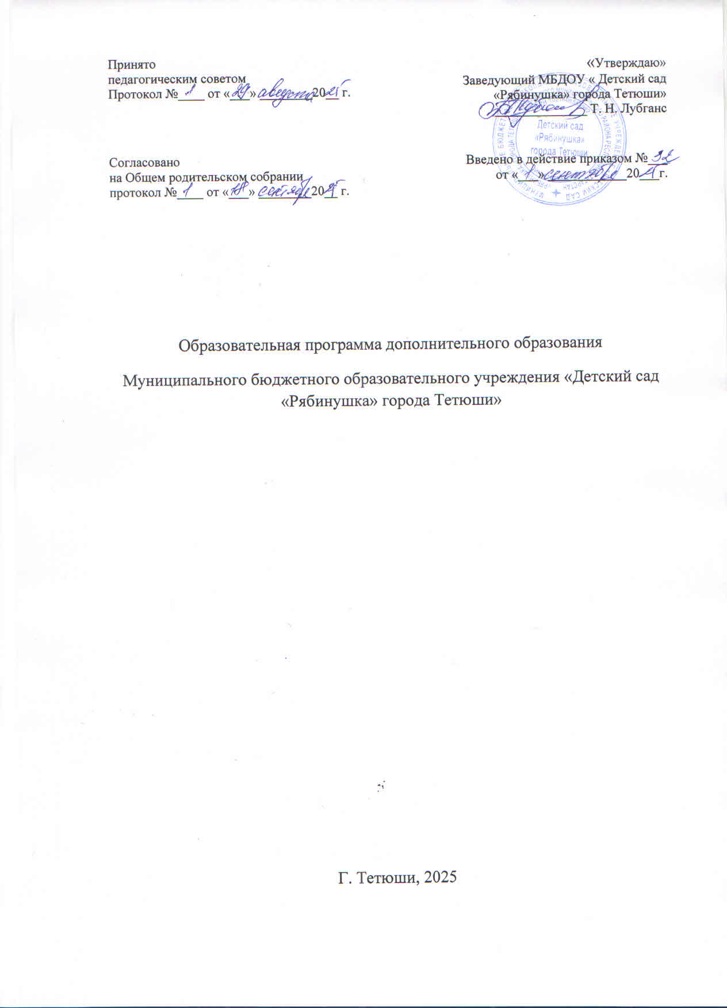

Содержание образовательной программы дополнительного образования
№ раздела | Название раздела программы
1 | Пояснительная записка
2 | Целевое назначение образовательной программы дополнительного образования
3 | Принципы построения программы
4 | Адресность образовательной программы дополнительного образования
5 | Учебные программы разделов образовательной программы дополнительного образования
6 | Учебные планы
7 | Учебно-методический комплекс и оснащение образовательной программы дополнительного образования
8 | Организационно-педагогические условия реализации образовательной программы дополнительного образования
9 | Формы контроля достижений
10 | Результаты освоения образовательной программы дополнительного образования. Ожидаемые результаты реализации программ дополнительного образования
11 | Рекомендуемая литература

ПОЯСНИТЕЛЬНАЯ ЗАПИСКА
Детский сад – первая ступень общей системы образования, главной целью которой является всестороннее развитие ребёнка. В системе общего образования реализуются основные и дополнительные образовательные программы, направленные на решение задач формирования общей культуры личности, её адаптации к жизни в обществе. Большое значение для развития дошкольника имеет организация системы дополнительного образования в ДОУ, которое способно обеспечить переход от интересов детей к развитию их способностей. Развитие мотивации каждого ребенка к познанию, творчеству, труду и спорту представляется главной задачей современного дополнительного образования в ДОУ и качества образования в целом.
Ценность дополнительного образования состоит в том, что оно расширяет вариативную составляющую основной образовательной программы МАДОУ, предлагая большую свободу выбора, и способствует практическому приложению умений и навыков детей, полученных в дошкольном образовательном учреждении, стимулирует их познавательную мотивацию. А главное – в условиях дополнительного образования дети могут развивать свой творческий потенциал, навыки адаптации к современному обществу и получать возможность полноценной организации свободного времени. Оптимальное сочетание содержания основной образовательной программы и дополнительной общеобразовательной программы МАДОУ достигается благодаря внедрению новых технологий, разнообразию и вариативности средств, форм и методов, обеспечивающих интеграцию частей образовательного пространства дошкольного учреждения.
Образовательная программа дополнительного образования не может реализовываться взамен или в рамках основной образовательной деятельности за счёт времени, отведённого на реализацию основной образовательной программы дошкольного образования (основной образовательной деятельности, прогулок, дневного сна). Базисные задачи образовательной деятельности в МАДОУ решает воспитатель в соответствии со своими должностными обязанностями и требованиями ФГОС ДО. Реализация содержания образовательной программы дополнительного образования детского сада осуществляется педагогами дополнительного образования. Они работают в тесном контакте с воспитателями и друг с другом.
Организация дополнительного образования в детском саду осуществляется в форме платных образовательных услуг. К платным образовательным услугам относятся те услуги, которые не включаются в базисный план дошкольного образовательного учреждения, а лишь интегрируются с реализуемой детским садом основной образовательной программой. Такие услуги предоставляются только по запросу, по желанию родителей. В детском саду их могут получать дети, как посещающие, так и не посещающие его.
Реализация образовательной программы дополнительного образования в дошкольном учреждении осуществляется на протяжении 5 лет и обеспечивается психолого-педагогическим и медицинским сопровождением при взаимодействии педагогов с родителями, что повышает степень развития у детей адаптивных процессов и уровень их интеграции в социум.
Образовательная программа дополнительного образования для детей от 6 до 7 лет обеспечивает психологическую подготовку детей к школе.
Образовательная программа дополнительного образования муниципального дошкольного образовательного учреждения «Детский сад «Рябинушка» города Тетюши» (далее – Программа) составлена в соответствии со следующими нормативными документами:
- Федеральный закон от 29 декабря 2012г. N 273-ФЗ Федеральный закон от 29.12.2012 N 273- ФЗ (ред. от 30.12.2015) «Об образовании в Российской Федерации»,
- Закон РФ от 07 февраля 1992г. N2300-1 (ред. от 13.07.2015) "О защите прав потребителей",
- «Концепция развития дополнительного образования детей», утвержденная распоряжением Правительства Российской Федерации от 04 сентября 2014г. N1726-р,
- Постановление Правительства Российской Федерации от 15 августа 2013г. N706 «Об утверждении Правил оказания платных образовательных услуг»,
- Приказ Министерства образования и науки Российской Федерации от 29 августа 2013г. N 1008 «Об утверждении порядка организации и осуществления образовательной деятельности по дополнительным общеобразовательным программам»,
- Постановление Главного государственного санитарного врача РФ от 4 июля 2014г. N41 «Об утверждении СанПиН 2.4.4.3172-14 «Санитарно-эпидемиологические требования к устройству, содержанию и организации режима работы образовательных организаций дополнительного образования детей».
1. ЦЕЛЕВОЕ НАЗНАЧЕНИЕ ОБРАЗОВАТЕЛЬНОЙ ПРОГРАММЫ ДОПОЛНИТЕЛЬНОГО ОБРАЗОВАНИЯ
Целью реализации образовательной программы дополнительного образования является:
Развитие индивидуальных способностей, творчества, креативности, самостоятельности, физического совершенствования детей дошкольного возраста через организацию бесплатных образовательных услуг. Поставленная цель конкретизируется следующими задачами:
• удовлетворять потребности дошкольников в деятельности по интересам;
• продолжать развивать эмоции и чувства, воображение, мышление, пробуждать фантазию;
• способствовать укреплению психического здоровья и достижению полноценного гармоничного развития детей;
• формировать потребность и способы реализации здорового образа жизни. Раздел образовательной программы дополнительного образования по подготовке детей к обучению к школе базируется на развитии пяти взаимосвязанных психических процессов, определяющих познавательные возможности, и включает соответствующие разделы: «Тонкая моторика руки», «Внимание», «Память», «Мышление», «Речь».
2. ПРИНЦИНЫ ПОСТРОЕНИЯ ПРОГРАММЫ
• Соответствовать принципу развивающего образования, целью которого является развитие ребенка;
• Сочетать принципы научной обоснованности и практической применяемости;
• Соответствовать критериям полноты, необходимости и достаточности (позволять решать поставленные цели и задачи на необходимом и достаточном материале, максимально приближаться к разумному «минимуму»);
• Обеспечивать единство воспитательных, развивающих и обучающих целей и задач процесса образования детей дошкольного возраста, в процессе реализации которых формируются такие знания, умения и навыки, которые имеют непосредственное отношение к развитию детей дошкольного возраста;
• Предусматривать решение программных образовательных задач в совместной деятельности взрослого и детей;
• Предполагать построение образовательного процесса на адекватных возрасту формах работы с детьми. Основной формой работы с детьми дошкольного возраста и ведущим видом деятельности для них является игра.
3. АДРЕСНОСТЬ ОБРАЗОВАТЕЛЬНОЙ ПРОГРАММЫ ДОПОЛНИТЕЛЬНОГО ОБРАЗОВАНИЯ
С учетом территориального расположения образовательного учреждения МБДОУ «Детский сад «Рябинушка» города Тетюши» образовательная программа дополнительного образования ориентирована на удовлетворение как желаний родителей (законных представителей детей), так детей дошкольного возраста, посещающих дошкольное учреждение.
Раздел образовательной программы дополнительного образования по подготовке к школе предназначен для детей, достигших возраста 6-7 лет при отсутствии противопоказаний по состоянию здоровья. Зачисление воспитанников в кружки дополнительного образования осуществляется в
заявительном порядке, в соответствии с договором об оказании дополнительных образовательных услуг между родителями (законными представителями) и образовательным Учреждением в соответствии с Гражданским кодексом Российской Федерации, Законами Российской Федерации «Об образовании в Российской Федерации» и «О защите прав потребителей».
Количество детей для занятий в кружках по программе дополнительного образования - 15.
Комплектование групп детей для занятий в кружках дополнительного образования осуществляется на основании принципов равенства граждан в праве на получение образования при обязательном обеспечении пропорциональности полового и возрастного составов комплектуемых групп.
В условиях реализации образовательного процесса по образовательной программе дополнительного образования происходит постоянное отслеживание индивидуальных способностей детей, а также осуществляется выявление особенностей в развитии и потребностей обучающихся. Родители получают информацию об успехах детей, а также рекомендации о возможностях организации психолого-педагогического сопровождения, нуждающихся в этом детей.
4. УЧЕБНЫЕ ПРОГРАММЫ РАЗДЕЛОВ ОБРАЗОВАТЕЛЬНОЙ ПРОГРАММЫ ДОПОЛНИТЕЛЬНОГО ОБРАЗОВАНИЯ
Реализация образовательной программы дополнительного образования предусматривает исполнение одной учебной программы по одному разделу. Содержание учебной программы конкретизирует содержание образовательной программы дополнительного образования, является средством оптимального достижения поставленных целей при условии гарантий прав субъектов образовательного процесса. Учебная программа разделов образовательной программы дополнительного образования принимается педагогическим советом дошкольного образовательного учреждения в начале учебного года. Перечень учебных программ разделов дополнительной общеобразовательной программы:
Наименование учебной программы | «Развивай-ка»
Направление дополнительного образования | Социально-гуманитарное
Педагог дополнительного образования | Сафиуллина А. А.
Продолжительность обучения в годах | 1
Возраст детей | 6-7
Форма проведения | групповая
Количество часов в неделю | 2
5. УЧЕБНЫЕ ПЛАНЫ
представлены непосредственно в программах педагогов (Планы прилагаются. Приложение №1 «Развивай-ка» (подготовка к школе). Одним из направлений деятельности МБДОУ по дополнительному образованию детей является взаимодействие с родителями. В этом направлении используются следующие формы работы:
− индивидуальные беседы, консультации по запросам родителей;
− тематические родительские собрания;
− праздники, развлечения;
− групповые консультации, стендовая информация.
Учебный план по дополнительному образованию МБДОУ «Детский сад «Рябинушка» города Тетюши»
Направленность дополнительного образования | Название кружка | Форма занятий (групповые, индивидуальные) | Взраст детей | Срок обучения | Количество занятий |  | Наполняемость группы
 |  |  |  |  | В неделю | В год | Наполняемость группы
Социально-гуманитарное | «Развивай-ка» | групповая | 6-7 | год | 2 | 72 | 15

6. УЧЕБНО-МЕТОДИЧЕСКИЙ КОМПЛЕКС И ОСНАЩЕНИЕ ОБРАЗОВАТЕЛЬНОЙ ПРОГРАММЫ ДОПОЛНИТЕЛЬНОГО ОБРАЗОВАНИЯ
Реализация образовательной программы дополнительного образования предполагает использование учебно-методического комплекса, позволяющего достигать уровня образовательной подготовки воспитанников, предусмотренного требованиями ФГОС ДО. Учебно-методический комплекс включает разноуровневые задания и упражнения, дидактические материалы, позволяющие дифференцировать и индивидуализировать образовательный процесс с учетом особенностей личности детей. Входящие в состав учебно-методического комплекса электронные образовательные ресурсы и программно-технологические комплексы обеспечивают возможность обогащения содержания образования воспитанников с использованием ИКТ.
7. ОРГАНИЗАЦИОННО-ПЕДАГОГИЧЕСКИЕ УСЛОВИЯ РЕАЛИЗАЦИИ ОБРАЗОВАТЕЛЬНОЙ ПРОГРАММЫ ДОПОЛНИТЕЛЬНОГО ОБРАЗОВАНИЯ
Основной формой организации образовательного процесса является совместная деятельность педагога с ребенком.
Система образовательных технологий реализации образовательной программы дополнительного образования строится на основе принципов развивающего обучения, обеспечивающих позицию ребенка как полномочного субъекта образовательной деятельности, направленного на развитие всей совокупности качеств личности, активизации познавательной деятельности и развития творческих способностей воспитанников. В системе образовательных технологий ведущими являются:
- игровая технология, предполагающая применение дидактических, познавательных, развивающих и творческих игр;
- информационные технологии применяются в целях повышения эффективности использования наглядности, развития наглядно-образных представлений и эстетической воспитанности воспитанников.
Организация образовательного процесса регламентируется графиком проведения занятий. Режим функционирования устанавливается в соответствии с СанПиН 2.4.1.3049-13, Уставом образовательного учреждения, Основной образовательной программой МАДОУ. Образовательный процесс проводится во время учебного года. Продолжительность реализации разделов образовательной программы дополнительного образования составляет: − социально-гуманитарная направленность - не менее 35 недель. Продолжительность занятия в зависимости от возраста детей составляет: − для детей от 6 до 7 лет - не более 30 минут. Обязательные требования к организации образовательного процесса является обучение без домашних заданий и балльного оценивания знаний детей. С целью профилактики утомления, нарушения осанки детей в процессе образовательной деятельности проводятся физкультминутки, динамические паузы в середине занятий, подвижные игры. Таким образом, на занятиях дополнительного образования созданы условия для реализации биологической потребности организма детей в двигательной активности. Выбор разделов образовательной программы дополнительного образования осуществляется родителями (законными представителями) детей. Процедура выбора дополнительной общеобразовательной программы предполагает ознакомление с нормативными документами, регламентирующими деятельность образовательного учреждения по оказанию дополнительных образовательных услуг и содержанием образовательной программы дополнительного образования. Формы ознакомления с дополнительными общеобразовательными программами: − информация на стенде; − индивидуальные консультации; − родительские собрания; − использование ресурсов официального сайта дошкольного образовательного учреждения. Информирование родителей (законных представителей) воспитанников ДОУ о процессе реализации дополнительных общеобразовательных программ осуществляется в формах: − общие родительские собрания; − индивидуальные собеседования и консультации. Прекращение реализации дополнительной общеобразовательной программы возможно по усмотрению родителей (законных представителей) воспитанников и образовательного учреждения в случаях:
− признание родителями (законными представителями) воспитанников и (или) образовательным учреждением нецелесообразным дальнейшее освоение детьми дополнительной общеобразовательной программы;
− неудовлетворенность родителей (законных представителей) воспитанников ДОУ качеством образовательных услуг;
− противопоказания по состоянию здоровья.
Процедура реализации дополнительной общеобразовательной программы включает ознакомление родителей (законных представителей) воспитанников ДОУ с процессом и результатами освоения детьми дополнительной общеобразовательной программы. Освоение или не освоение ребенком дополнительной общеобразовательной программы не влияет на выбор образовательного маршрута ребенка в дальнейшем.
8. ФОРМЫ КОНТРОЛЯ ДОСТИЖЕНИЙ ВОСПИТАННИКОВ ДОУ
В целях обеспечения качества результатов освоения воспитанниками ДОУ дополнительной общеобразовательной программы применяются следующие виды контроля:
− текущий контроль над процессом реализации дополнительной общеобразовательной программы и оформлением документации;
− тематический контроль, состоящий в оценке качества освоения разделов и тем учебных программ;
− итоговый контроль, состоящий в оценке качества освоения содержания учебной программы.
Контроль качества результатов освоения дополнительной общеобразовательной программы осуществляется в формах анализа процесса и результатов деятельности детей. Учет достижений детей осуществляется педагогом дополнительного образования, проводящим занятия в кружках дополнительного образования и старшим воспитателем. Основными формами подведения итогов реализации учебных программ являются мониторинги. В целях обеспечения гарантий прав обучающихся на получение дополнительного образования в процессе реализации дополнительной общеобразовательной программы осуществляется система мер по профилактике не усвоения материала, состоящая в диагностике и коррекции пробелов в знаниях и сформированности умений и навыков. Процесс диагностики и коррекции пробелов в знаниях и сформированности умений и навыков включает индивидуальные занятия, разработку рекомендаций родителям и воспитателям.
9. РЕЗУЛЬТАТЫ ОСВОЕНИЯ ОБРАЗОВАТЕЛЬНОЙ ПРОГРАММЫ ДОПОЛНИТЕЛЬНОГО ОБРАЗОВАНИЯ
Результатом освоения образовательной программы дополнительного образования является достижение уровня, представленного целевыми ориентирами ФГОС ДО, выпускника дошкольного учреждения:
- ребенок овладевает основными культурными способами деятельности, проявляет инициативность и самостоятельность в разных видах деятельности; способен выбирать себе род занятий, участников совместной деятельности;
− ребенок обладает установкой положительного отношения к миру, другим людям и самому себе, обладает чувством собственного достоинства;
− активно взаимодействует со сверстниками и взрослыми, участвует в совместной деятельности;
− ребёнок обладает развитым воображением, которое реализуется в разных видах деятельности;
− ребенок достаточно хорошо владеет устной речью, может выражать свои мысли и желания, может использовать речь для выражения своих мыслей, чувств и желаний, построения речевого высказывания в ситуации общения;
− у ребёнка развита крупная и мелкая моторика; он подвижен, вынослив, владеет основными движениями, может контролировать свои движения и управлять ими;
− ребёнок способен к волевым усилиям, может следовать социальным нормам поведения и правилам в разных видах деятельности, во взаимоотношениях со взрослыми и сверстниками, может соблюдать правила безопасного поведения и личной гигиены;
−ребёнок проявляет любознательность, обладает начальными знаниями о себе, о природном и социальном мире, в котором он живёт; обладает элементарными представлениями из разных областей;
−ребёнок способен к принятию собственных решений, опираясь на свои знания и умения в различных видах действительности.
ОЖИДАЕМЫЕ РЕЗУЛЬТАТЫ ОТ РЕАЛИЗАЦИИ ДОПОЛНИТЕЛЬНЫХ ОБРАЗОВАТЕЛЬНЫХ УСЛУГ В ДОУ
Реализация образовательной программы дополнительного образования в МАДОУ призвана способствовать:
1. позитивным изменениям, направленным на обеспечение доступности, равных возможностей в получении дополнительного образования детей, наиболее полного удовлетворения образовательных потребностей граждан на основе государственных гарантий;
2. созданию необходимых условий для развития индивидуальных способностей, базовых компетенций ребенка, творческой сферы в интересной и смыслозначимой для него деятельности на основе гибкости и многообразия форм предоставления услуг;
3. повышению эффективности созданного программно-методического обеспечения по оказанию дополнительных образовательных услуг;
4. обеспечению вариативности образовательных траекторий в реализации направлений дополнительного образования;
5. созданию механизмов как внешней, так и внутренней системы оценки качества, ориентированной не столько на регулирование процесса, сколько на новые результаты.
11. РЕКОМЕНДУЕМАЯ ЛИТЕРАТУРА

1. 500 загадок для детей. – М.; 2003.
2. Абрамова Г.С. Психолог в начальной школе. Волгоград, 1998.
3. Агапова И. А., Давыдова М.А. Комплексная подготовка детей к школе. Книга для детей и взрослых. – М.; 2003.
4. Айзман М.И. и др. Подготовка ребенка к школе. Томск, 1994.
5. Венгер Л.А., Венгер А.Л. Готов ли ваш ребенок к школе? М.; 1994.
6. Гатина О.И. Социально-личностная готовность старших дошкольников к школе./ Воспитатель ДОУ. 2009. - №12. С.48-53.
7. Гуткина Н.И. Новая программа развития детей старшего дошкольного возраста и подготовки их к школе. /Психолог в детском саду. 2007. - №4 С. 47-65.
8. Косина Е. Гимнастика для пальчиков. Развиваем моторику – М.; 2004.
9. Клецова Т.Л. Программа по развитию внимания для детей старшего дошкольного возраста – Тюмень, 2005.
10. Мухина В.С. Возрастная психология. – М.; 2000.
11. Севостьянова Е.О. Хочу все знать! Развитие интеллекта детей 5-7 лет: Индивидуальные занятия, игры, упражнения. – М.; 2005.
12. Фокина Э. Д. И др. Планирование занятий по развитию познавательных способностей и речи детей в образовательном учреждении. – СПб.; 1995.

